Unikátní projekt CLAIRO (nejen) opavských fyziků
pomáhá zlepšit životní prostředí
Jednou z oblastí, na které se zaměřuje jak ve své nabídce studia, tak vědeckou činností Fyzikální ústav v Opavě, je monitorování životního prostředí. V rámci této činnosti se ústav podílí už od roku 2018 na unikátním evropském projektu CLAIRO. Součástí projektu je inovativní výsadba zeleně, která je schopna dlouhodobě zachytávat látky znečišťující ovzduší, a to zejména prachové částice. Díky tomu by právě tato vegetace mohla být v budoucnu významným přírodním filtrem pro znečištěné ovzduší.
Slezská univerzita v Opavě, jejíž součástí je Fyzikální ústav, je jedním z hlavních řešitelů projektu CLAIRO (CLean AIR and climate adaptation in Ostrava and Other cities), jehož nositelem je Magistrát města Ostravy. Cílem projektu je systematické snižování znečištění ovzduší výsadbou vhodné zeleně s prokázanou schopností pohlcovat látky znečišťující ovzduší z různých zdrojů. Hlavním úkolem je najít nejlepší mechanismy pro systematické snižování znečištění ovzduší pomocí uceleného návrhu výsadby městské zeleně a následné předání know-how dalším subjektům v Česku i v Evropě.
Vegetace jako čistička vzduchu
„Znečištění ovzduší patří mezi jedny z největších environmentálních problémů nejen Moravskoslezského kraje. Inovativní řešení nabízí projekt CLAIRO. Jde o výzkumný projekt vycházející z nápadu výsadby zeleně s maximalizací absorpce znečisťujících látek v ovzduší. Snažíme se najít nejlepší mechanismy pro systematické snižování znečištění ovzduší pomocí uceleného plánování a výsadby městské zeleně,“ popisuje doc. Miloš Zapletal z Fyzikálního ústavu v Opavě. Ten se podílí na vytváření inovativních modelů záchytu látek znečišťujících ovzduší městskou zelení s využitím informací o znečištění i meteorologických dat. Součástí výzkumu je i vytvoření dostupné on-line databáze rostlin se schopností vyššího záchytu látek znečišťujících ovzduší. Z navržené databáze se pak budou moci další zájemci poučit, jakou vegetaci a jaké postupy její výsadby použít ve snaze o zlepšení životního prostředí.
Jak to celé funguje?
„S ohledem na naměřené koncentrace suspendovaných částic PM₁₀, ozonu, oxidů dusíku, meteorologických parametrů a provedených chemických analýz půdy bylo ve vybraných lokalitách Bartovice a Radvanice navrženo složení a struktura zeleně. Měření koncentrací znečišťujících látek před výsadbou o po výsadbě vegetace provádí pracovníci VŠB TU Ostrava.“ popisuje Zapletal. Dodává, že data se odesílají do centrální stanice na VŠB-TU Ostrava a okamžitě jsou uložena do databáze. „Naším záměrem bylo navrhnout víceúrovňový porost dřevin, který bude maximalizovat záchyt prachových částic, ozonu a oxidů dusíku z ovzduší. Použili jsme jak vzrostlé stromy s vytvořenou korunou, tak vícekmeny s větvemi od země doplněné o keřové patro. Pro různé druhy dřevin ve společenstvech modelujeme a hodnotíme záchyt prachových částic, ozonu a oxidů dusíku na základě naměřené koncentrace těchto znečišťujících látek v ovzduší a naměřených meteorologických prvků. Vysázená zeleň je následně ošetřována speciálními zálivkami připravenými pracovníky Palackého univerzity v Olomouci, které posilují odolnost této vegetace.“ dodává Zapletal.
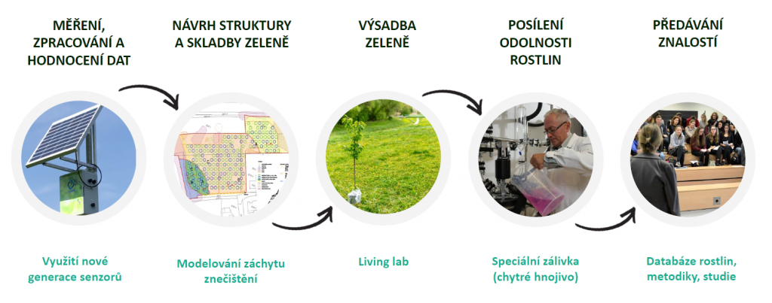
Hlavní cíle projektu CLAIRO a jejich vzájemná návaznost. Zdroj: Web projektu CLAIRO.
Projekt již prošel přípravnými fázemi a nyní probíhá testování. V případě, že se pozitivní dopad vysázené zeleně na kvalitu ovzduší měřením potvrdí, bude v posledním kroku postup aplikován i na další oblasti v rámci Moravskoslezského kraje. Poznatky a zkušenosti získané během projektu jsou a boudou předány například při školení expertů a zástupců měst nejen u nás, ale také v Evropě. Tato fáze začala v letošním roce.
První vlaštovky
Během dubna roku 2021 bylo vysázeno celkem 442 stromů, 1 867 keřů a 14 700 m² trávníku v Ostravě, konkrétně v Radvanicích a Bartovicích, na území zrekultivovaném po bývalém úložišti popílku. Lokality pro výsadbu byly vybrány pod odborným dohledem vědců, cílem bylo do projektu zahrnout místa zatížená nejen silným znečištěním ovzduší, ale i s odlišnými půdními vlastnostmi za účelem sledování odolnosti rostlin vůči vnějším vlivům. Vědci zeleň ošetřili přípravkem s obsahem biostimulantů, protistresových látek a výtažky z mořských řas, které by měly učinit vegetaci odolnější vůči látkám znečišťujících ovzduší. V tuto chvíli již probíhá sběr dat a jejich následná analýza. Průběžné výsledky projektu byly prezentovány doc. Zapletalem na mezinárodní konferenci “Air Pollution threats to Plant Ecosystems” v městě Paphos na Kypru ve dnech 11.-15. října 2021.
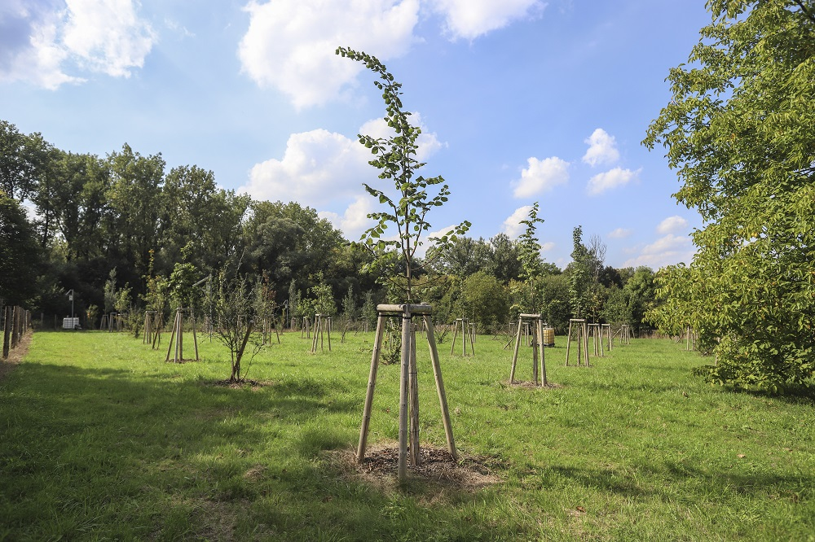
Lokality výsadby v Radvanicích a Bartovicích (srpen 2021). Zdroj: Web projektu CLAIRO
CLAIRO v datech a číslech
Clairo je výzkumný projekt řešený týmem odborníků z několika institucí a subjektů. Konkrétně Slezskou univerzitou v Opavě (vč. Fyzikálního ústavu), Vysokou školou báňskou – Technickou univerzitou v Ostravě, Univerzitou Palackého v Olomouci. Nositelem projektu je Statutární město Ostrava. Na projektu spolupracuje Moravskoslezský kraj, organizace SOBIC a Regionální sdružení územní spolupráce Těšínské Slezsko. Celkový rozpočet projektu CLAIRO je přibližně 65 milionů korun, dotace z evropských fondů představuje 52,7 milionů korun. Celkové náklady na realizaci výsadby včetně následné 5leté péče činí 5,9 mil. Kč vč. DPH, z čehož 80 % dotace z EU ze způsobilých výdajů činí cca 3,76 mil. Kč. Projekt probíhá od roku 2018 a skončí v roce 2022.
Odkazy a další informace:
[1] O projektu CLAIRO – webové stránky
[2] O projektu na webu fajnOVA
[3] Studuj fyziku v Opavě – Monitorování životní prostředí
Kontakty:
doc. Ing. Miloš Zapletal, Dr.
Hlavní řešitel projektu CLAIRO na FÚ v Opavě
Email: milos.zapletal@physisc.slu.cz
Telefon: +420 737 067 897
Bc. Petr Horálek
PR výstupů evropských projektů FÚ SU v Opavě
Email: petr.horalek@slu.cz
Telefon: +420 732 826 853
Mgr. Debora Lančová
Fyzikální ústav SU v Opavě
Email: debora.lancova@physics.slu.cz
Telefon: +420 776 072 756

Bc. Klára Jančíková
Sekretariát Fyzikálního ústavu v Opavě
Email: klara.jancikova@slu.cz
Telefon: +420 553 684 267
prof. RNDr. Zdeněk Stuchlík, CSc.
Ředitel Fyzikálního ústavu SU v Opavě
Email: zdenek.stuchlik@physics.slu.cz

